**小学毕业班数学测试卷**

班级 姓名 成绩

**一、填空题**(共26分)

1、一个数由3个千万，4个万，8个百组成，这个数写作__________，读作__________。

2、=__________÷__________=__________％=__________ (小数).



3、一个圆的半径是6cm，它的周长是________cm，面积是________cm2.

4、在下列括号里填上适当的单位或数字。

　　数学试卷的长度约是60________；你的脉搏一分钟大约跳________次；8个鸡蛋大约有 500________；小刚跑一百米的时间大约是14________；一间教室的占地面积大约是40________；7.2小时=________ 小时________分：2千克60克=________千克。

5、涛涛将3000元人民币存入银行定期3年，如果年利率是2.5，国家规定利息税为20%，到期后，他应缴纳________元的利息税，实得利息是________元。

6、下图中，瓶底的面积和锥形杯口的面积相等，将瓶子中的液体倒入锥形杯子中，能倒满________杯。

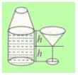

7、在○里填上“＞”“＜”或“=”。

○　　　○　　　○12　　　○



8、方程1.5x－0.4x=0.8的解是x=________。

**二、选择题**(共5分)

1、把35%的“％”去掉，原数就（　）

A．扩大100倍　　　　　B．缩小100倍　　　　C．大小不变

2、选项中有3个立方体，其中不是用左边图形折成的是（　）

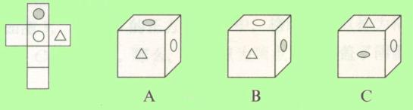

3、等腰直角三角形的一个底角是内角和的（　）

A．　　　　　　　　　B．　　　　　　　　C．



4、种一批树，活了100棵，死了1棵，求成活率的正确算式是（　）

A．× 100％　　B．×100%　　C．



5. 84÷14=6,那么说（　）

A．84能整除14　　　　B．14能被84整除　　　C．84能被14整除

**三、判断题**(共6分)

1、一条路，修了的米数和未修的米数成反比例。（　）

2、真分数除以假分数的商一定比1小。（　）

3、任何一个质数加1，必定得到一个合数。（　）

4、等边三角形一定是等腰三角形。（　）

5、1m的和3m的一样长。（　）



6、一份协议书的签订日期是2005年2月29日。（　）

**四、算一算**(共32分)

1、　　　　　　　52=



　 100÷0.01=



　 13×4÷13×4=　　　　　　6.54－2.8－1.2=



2、计算，能简算得写出过程。(10分)

（1）7.5×－2.5×



（2）



（3）



（4）12－1÷4－



（5）



3、求未知数x。(8分)

（1）25x－13x=7.2

（2）x︰2.5=1.2︰2.4

4、列式计算。(4分)

用减去的差除以12.5与0.8的积，商是多少？



**五、求阴影部分面积**(单位：cm)。(共7分)

1、(3分)　　　　　　　　　　　　　　　　　　　　2、(4分)

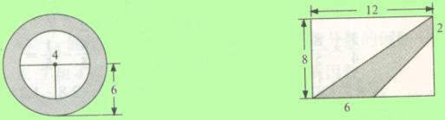

**六、解决问题**(共24分，1题4分，2～5题5分)

1、一桶油用去，还剩下48千克，这桶油原来重多少千克？



2、如图爸爸开车从家到单位需30分钟，如他以同样速度开车从家去图书大厦，需多少分钟？(用比例解)

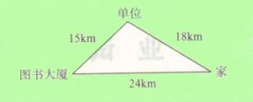

3、有两个底面半径相等的圆柱，高的比是3︰5。第一个圆柱的体积是48cm3，第二个圆柱的体积比第一个多多少cm3?

4、手工制作比赛中，六年级学生做泥人玩具，一班48人，共做267个；二班50人，共做292个；三班47人，每人做6个。六年级学生平均每人做多少个？

5、迎2008年奥运，完成一项工程，甲队单独做20天完成，乙队单独做要30天完成。甲队先干了这项工程的后，乙队又加入施工，两队合作了多少天完成这项工程？



**七、附加题**(9分)

　　直角三角形ABC的三条边分别是5cm, 3cm和4cm，将它的直角边AC对折到斜边AB上，使AC 与AD重合，如下图，则图中阴影部分(未重叠部分)的面积是多少cm2？

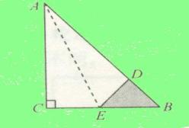

**参考答案：**

一、

1、30040800　　　　三千零四万零八百

2、 3　　4　　75　　0.75

3、37.68　　　113.04

4、厘米　　110　　克　　秒　　平方米　　7　　12　　2.06

5、45　　180

6、6

7、＞　　＞　　＜　　＜

8、



二、

　　1、A　　2、A　　3、C　　4、B　　5、C

三、

　　1、×　　　2、√　　　3、×

　　4、√　　　5、√　　　6、×

四、

　　1、略

　　2、⑴原式=(7.5－2.5)×=2



　　⑵原式=(3.5＋5.5＋1)=8



　　⑶原式=24 ×3=84



　　⑷原式=12－(＋)=10



　　⑸0

　　3、(1)25x－13x=7.2　　　　(2)x︰2.5=1.2︰2.4

　　　　　　　 12x=7.2　　　　　　　2.4x=2.5 x 1.2

　　　　　　　　x=0.6　　　　　　　　　x=1.25

4、÷(12.5 × 0.8) =



五、

　　1、3.14=100.48(cm2)



　　2. 12×8－8 ×12÷2－(12－6)×(8－2)÷2=30 (cm2)

六、

　　1、48÷()=80(kg)



　　2、设需x分钟。

　　30︰18=x︰24

　　　18x=24×30

　　　　x=40

　　3、48÷3×5－48=32(cm3)

　　4、48＋50＋47=145(人)

　　(267＋292＋47×6)÷145=841÷145=5.8(个)

　　5、



七、

